**МИНИСТЕРСТВО ЦИФРОВОГО РАЗВИТИЯ СВЯЗИ И МАССОВЫХ КОММУНИКАЦИЙ**

**Ордена Трудового Красного Знамени**

**Федеральное государственное бюджетное образовательное учреждение высшего образования**

**«Московский технический университет связи и информатики»**

Кафедра «Математическая кибернетика и информационные технологии»

**Отчет по лабораторной работе №14**

по дисциплине «Введение в информационные технологии» на тему:

Основы работы с протоколом HTTP

Выполнил: Яблоков Александр БПИ2401

Проверил: Грач Мкртчян Маратович

Москва

2025

**Цель работы**: Получить практические навыки в использовании Postman для тестирования и разработки API, изучить основные методы HTTP, научиться создавать и отправлять запросы, а также анализировать ответы сервера. По завершении каждого задания студенты должны сделать скриншоты своих запросов и ответов для включения в отчет. Отчет должен также содержать краткий анализ полученных данных и выводы о выполненной работе.

Задание 2. Выполнение GET запроса

Запросы выполнял к API: https://petstore.swagger.io/

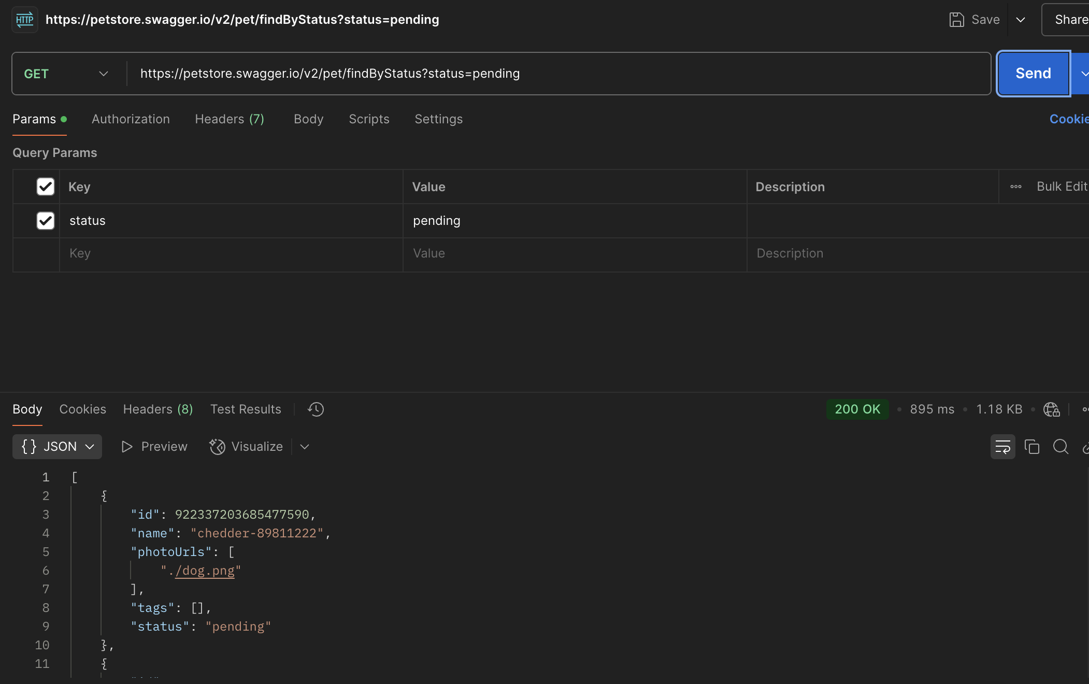

Выполнил GET запрос к публичному API

Задание 3. Выполнение POST запроса

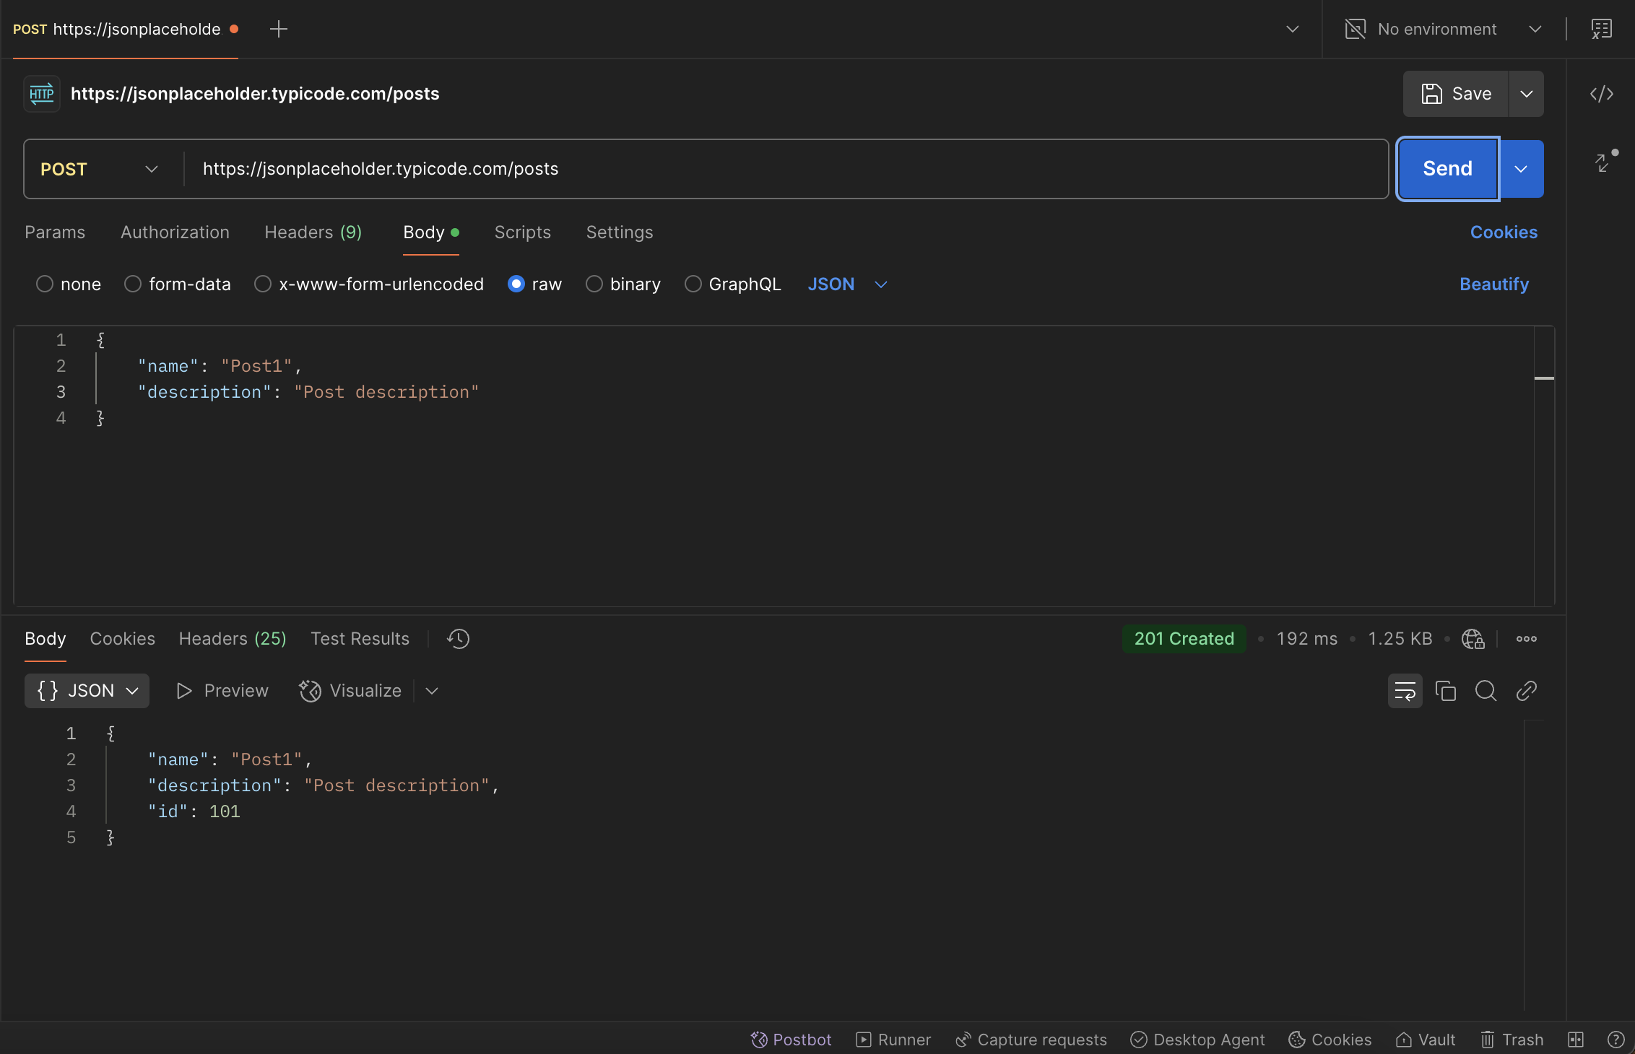

Задание 4. Модификация данных с использованием PUT

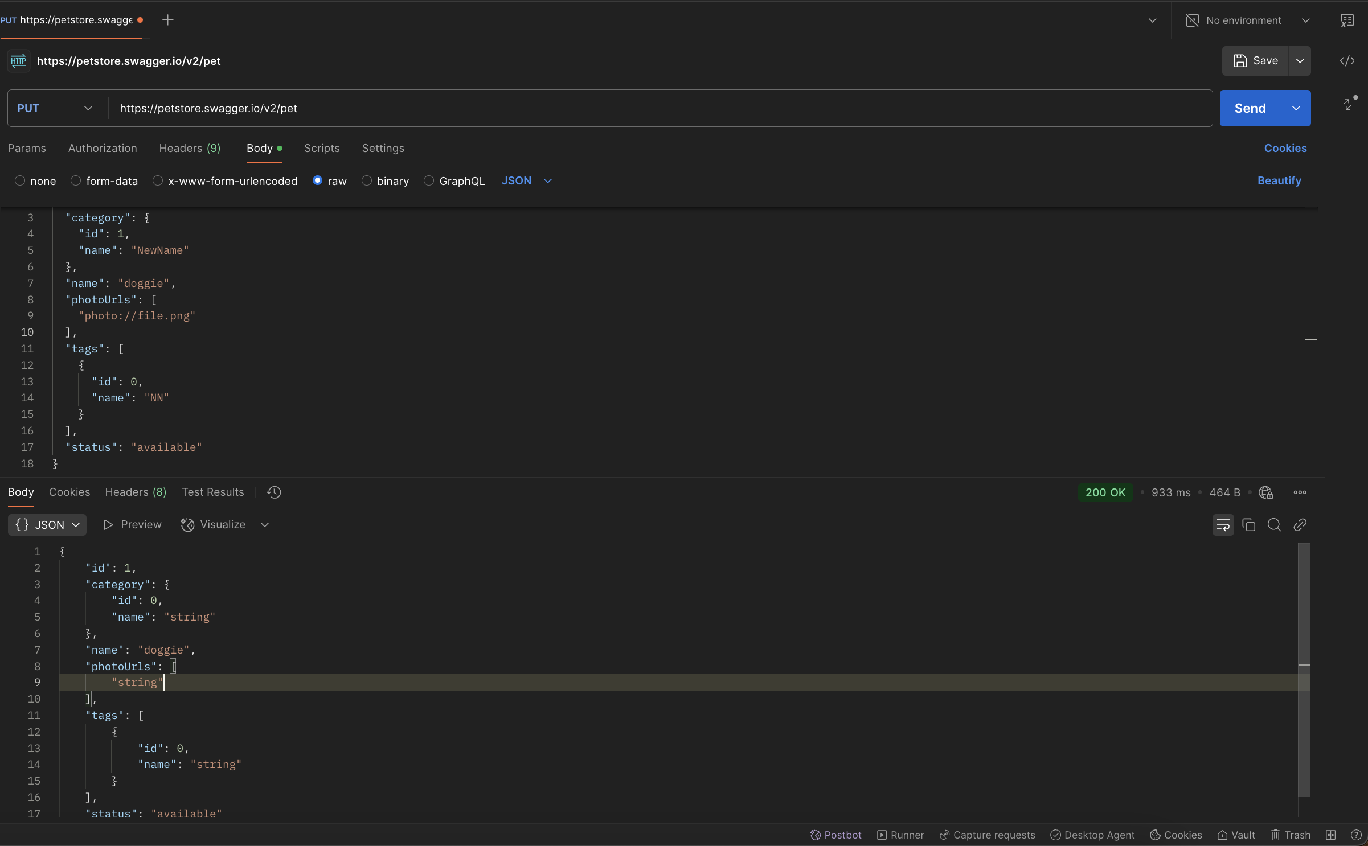

Отправляем PUT запрос на изменение данных

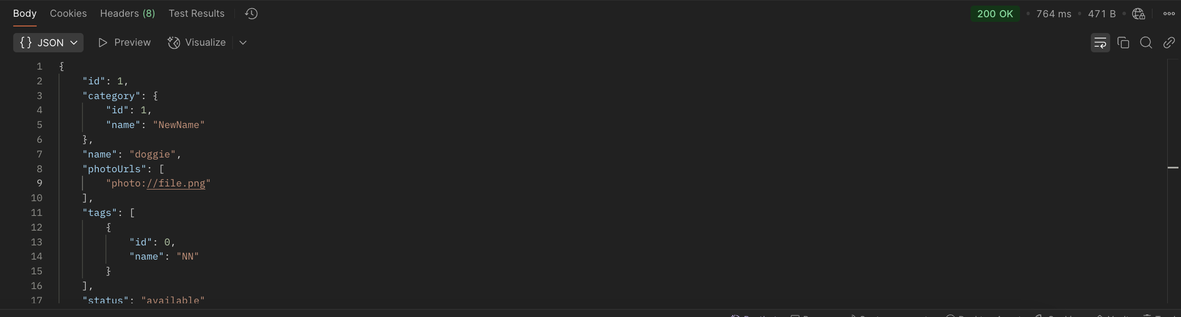

Задание 5. Удаление поста DELETE запросом

